Stadsnatuur Fotowedstrijd
- Kennis:
  - Leerlingen kennen 10 soorten die in de stad leven
  - Leerlingen weten wat biodiversiteit is
- Vaardigheid:
  - Leerlingen kunnen aangeven wat zij natuur vinden.
  - Leerlingen kunnen hun mening geven over de natuur in Den Haag
- Houding:
  - Leerlingen waarderen de natuur in de stad
  - Leerlingen hebben een positieve houding ten opzichte van de natuur in Den Haag

Les 1 Wat vind jij natuur?
Doelen

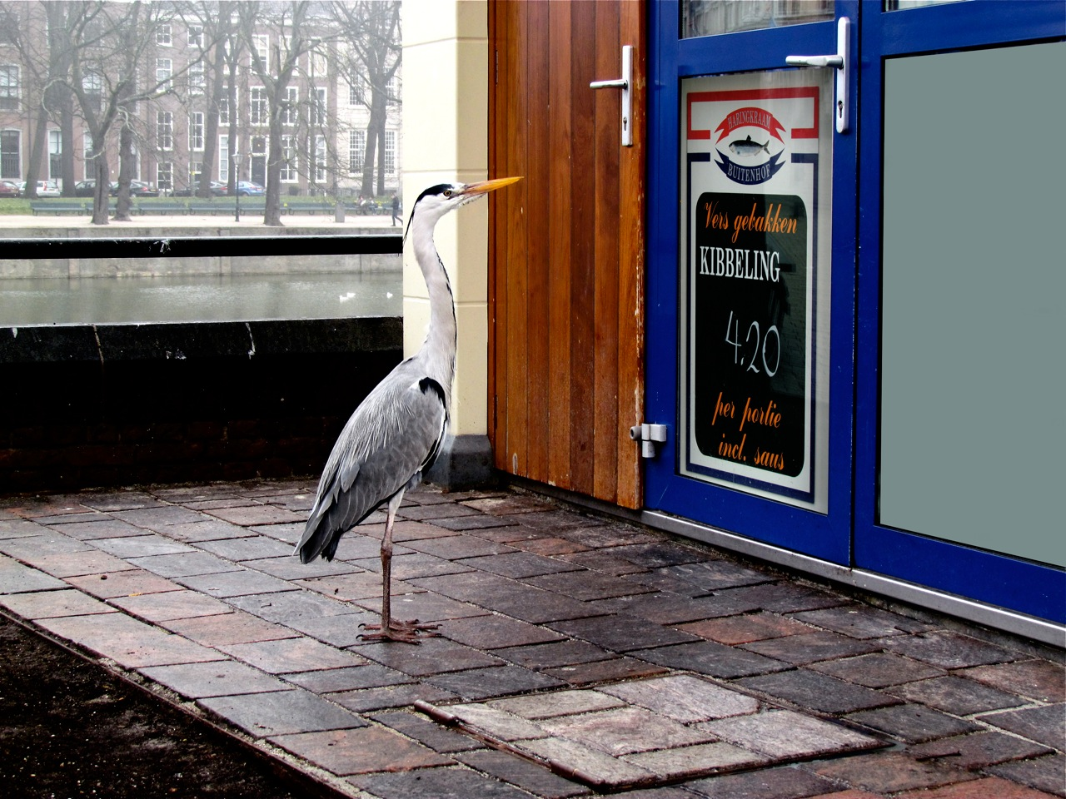
Reiger wacht geduldig tot de viswinkel opent ;foto Roel Wijnants

In Den Haag hebben we groen in allerlei soorten en maten. Van bomen in bijna alle straten tot een natuurgebied aan de kust. Als gemeente zijn we erg benieuwd naar wat jullie, als belangrijke gebruiker van het groen, van ons Haagse groen vinden. We willen weten wat jullie (mooie) natuur vinden. Wat spreekt jullie aan? Zijn dat dieren, planten of juist het landschap (bv de duinen, het bos of de graslanden). Wat maakt iets nou NATUUR voor jou?

Huiswerk opdracht: Maak foto’s van de natuur met je mobiel
De eerste opdracht is een huiswerkopdracht.
- Maak 2 of 3 foto’s met je mobiel van iets wat jij mooie natuur vindt in de stad. Doe dit thuis, in de tuin, in een park of rond de school. Dit kunnen planten, dieren, paddenstoelen zijn maar ook een uitzicht op een landschap of compleet iets anders. Als het voor jou maar natuur is
- Neem de foto’s mee naar school of stuur ze naar je docent
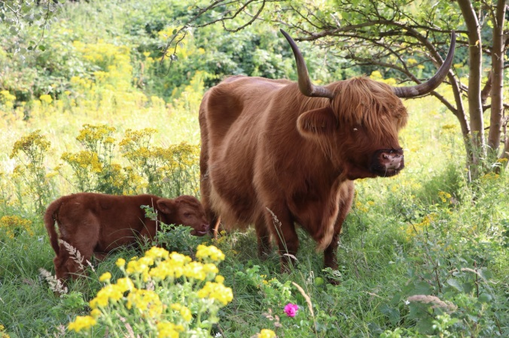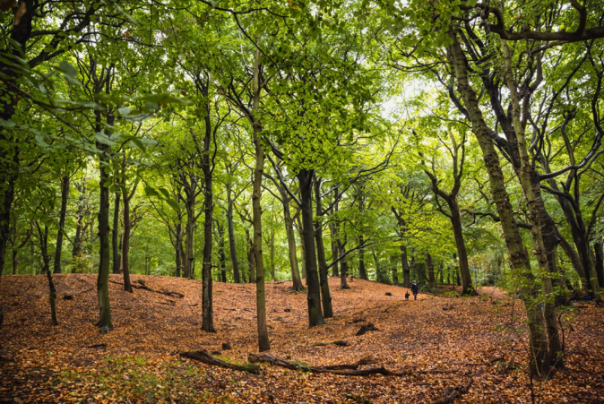

Docenteninstructie (Huiswerkopdracht)
- Maak met leerlingen afspraken over hoe jullie de foto’s verzamelen. Maak er evt. een grote Instagram pagina van. (Deze pagina kan ook evt. door lln. zelf aangemaakt worden) Of zet ze bij elkaar op 1 pagina en print dit uit.
- Bespreken in de klas. (5-10 min)
  - Bekijk klassikaal de Instagram pagina of de prints.
  - De docent stelt over een aantal foto’s de volgende vragen:
- Wat valt je op?
- Waarom vind je dat natuur?
- Wat is geen natuur? Maar kunst/nep natuur?
- Waarom vind je dit mooi? De kleur? De vorm? De situatie? De plek? De voorstelling?
- Vinden jullie dat natuur ook bij een stad hoort?
- Kun je enthousiast worden van natuur in de stad?
- Of valt het je eigenlijk nooit op?

Opdracht 2: Wat is (stads)NATUUR?
Verdeel de klas in groepjes van 4-5 lln. Geef ieder groepje onderstaande pagina’s met 12 foto’s.

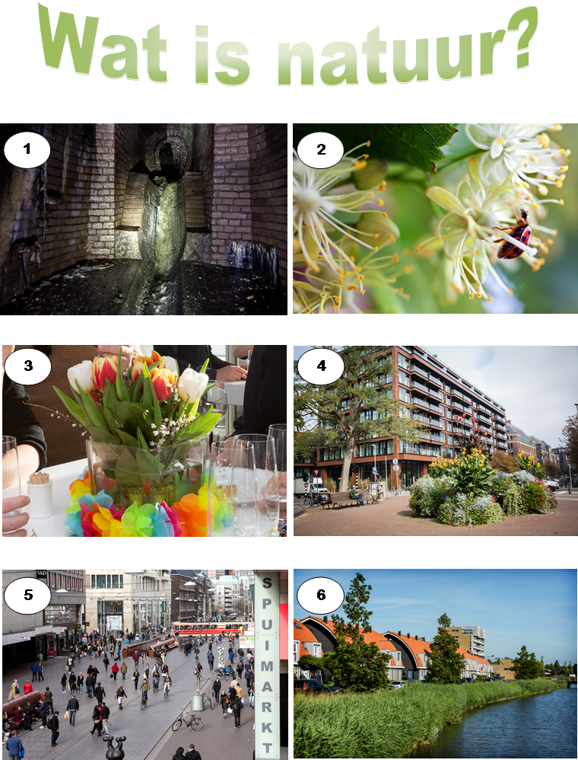

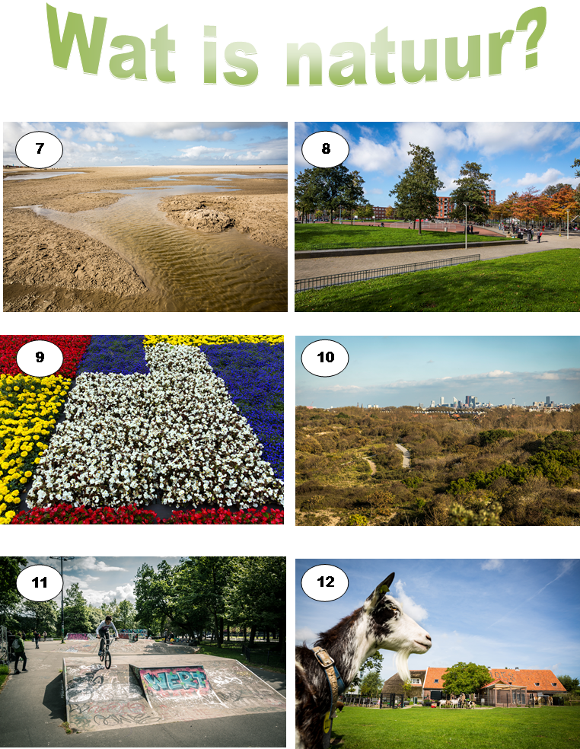

Opdracht 2
Van je docent ontvang je twee fotokaarten met totaal 12 foto’s. Beantwoord in jullie groepje de volgende vragen;
2a) Welke foto’s vallen volgens jullie onder natuur?
2b) Welke foto’s zijn beslist geen natuur?
2c) Over welke foto’s kunnen jullie het niet eens worden?
2d) Kies met je groepje 1 foto uit die het meest past bij het woord NATUUR. Geef hiervoor een verklaring.

Nabespreken
- Bespreek nu klassikaal wat iedere groep het meest als (Stads)natuur foto gekozen heeft. Luister goed naar de argumenten.
- Is er discussie over de foto’s en het woord natuur? Wat zijn de voor- en tegenargumenten? Schrijf die op?
- Mist iemand een plaatje wat perfect in het woord (stads)natuur past?

Wat natuur is, is helemaal geen gemakkelijke vraag waar één goed antwoord op te vinden is. Biodiversiteit is een moelijker woord maar over dit woord kun je het gemakkelijker eens worden. Het is de verscheidenheid aan soorten die in een gebied leeft. Hoe meer soorten er in de stad leven hoe hoger de biodiversiteit. De stad is heel bio divers en dat willen we zo houden en zelfs nog vergroten. Er leven veel planten en dieren (en schimmels en bacteriën) en dan hebben we het niet eens over de pinguïns in Sealife, een leguaan bij Freek Vonk thuis of herten op de Koekamp maar over planten en dieren in het wild. Beren en tijgers lopen in de stad niet rond maar heel veel andere soorten wel. Van heel klein zoals een watervlo in de sloten tot zo groot als een ooievaar in Mariahoeve of zelfs een bultrug voor de kust van Scheveningen. En dat zijn alleen de dieren. Planten (bomen, struiken, bloemen, kroos) zijn ook veel aanwezig en in allerlei soorten en maten, maar nu kijken we vooral naar de dieren.
Opdracht 3: Dieren in de stad.
In de stad komen heel veel dieren voor. Klein groot, zichtbaar en onzichtbaar.
De dieren in de powerpoint en hieronder komen allemaal voor in Den Haag.
Neem ze klassikaal door. Zijn al deze dieren bekend? Heb je ze weleens gezien? Welke nog nooit?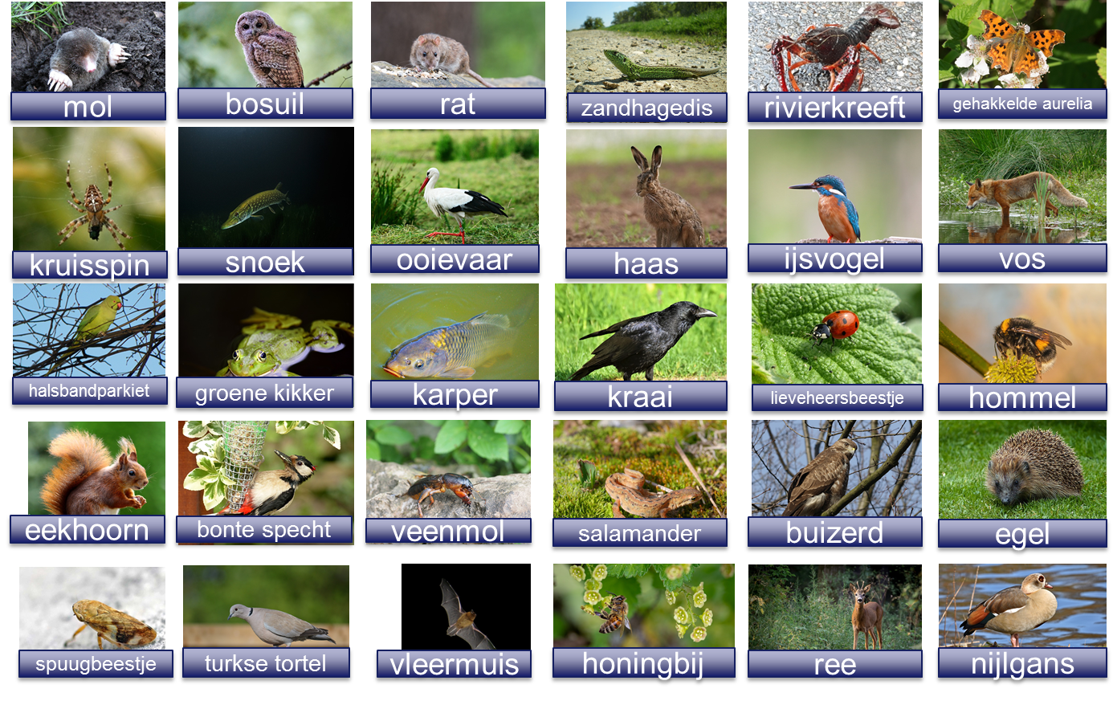

Populairste dier van Den Haag
Iedereen mag 3 punten verdelen. Je mag niet meer dan 1 punt aan een dier geven.
Welk dier spreekt jou het meeste aan?

Nabespreken
Uitwerking: Turf (of laat turven) de scores van de leerlingen op de dieren.
Welke top 10 kun je samenstellen in jullie klas?
Vraag? Hoe schat je in dat je klasgenoten gekozen hebben?
Is dit dier sympathiek, lief, mooi, stoer, nuttig of?

